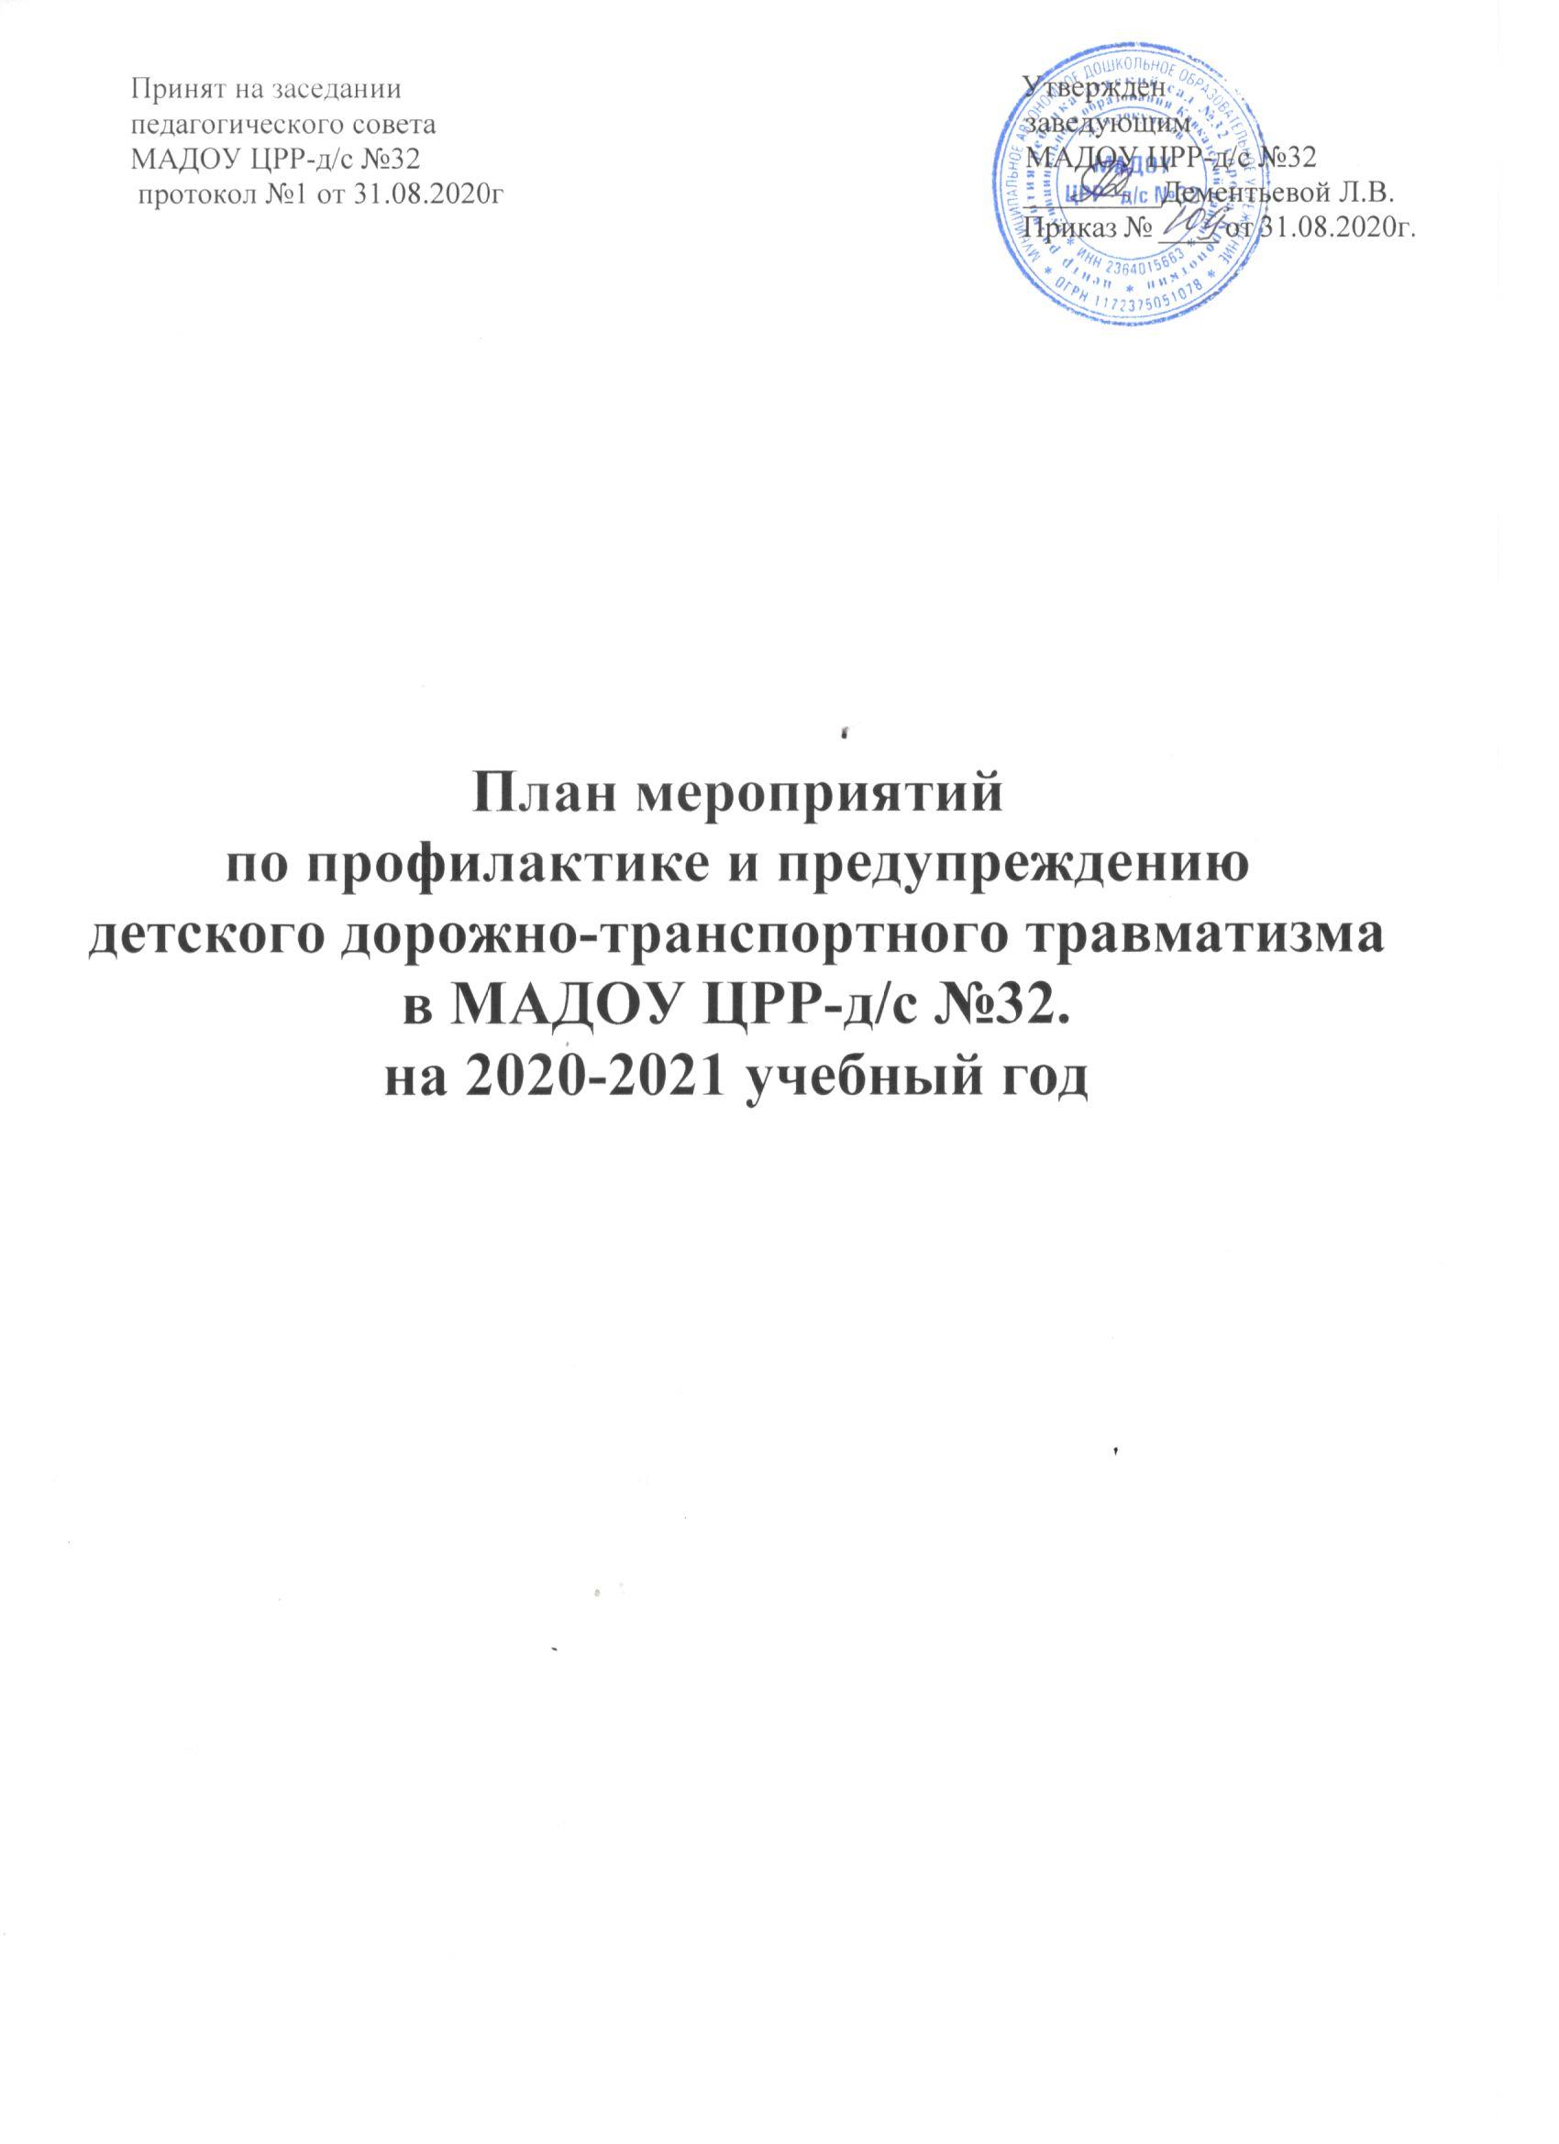

Содержание работы | Дата проведения | Ответственный | Отметка о выполнении
Организационная работа.
1. Согласование, утверждение плана мероприятий по ПДД на новый учебный год | Август-сентябрь | Заведующий, ответственный за работу по профилактике ДДТ. | выполнено
2. Обновлением и пополнение уголков по ПДД в группах. | Сентябрь, в течение года | Воспитатели,  Ответственный за работу по профилактике ДДТ.
3. Обновление стендовой информации в холле и в каждом родительском уголке групп. | В течение года | Воспитатели,  Ответственный за работу по профилактике ДДТ.
4. Проведение мероприятий «День безопасности» | Согласно приказа УО | Ответственный за работу по профилактике ДДТ. | выполнено
5. Пропаганда мероприятий по обучению детей ПДД через средства массовой информации, размещение материалов на сайте учреждения. | Октябрь  Февраль  май | Ответственный за работу по профилактике ДДТ.
6. Обновление транспортной площадки на территории детского сада | Август-сентябрь,  Май-июнь | Узкие специалисты | Август-выполнено
7. Оформление полугодовой подписки на журнал «Путешествие на зеленый свет», газету «Добрая дорога детства» | Апрель- ноябрь | Ответственный за работу по профилактике ДДТ. | Апрель- выполнено
8. Проведение мероприятий «День памяти жертв ДТП» | ноябрь | Воспитатели, Ответственный за работу по профилактике ДДТ.
9. Проведение краевой акции «Внимание, дети!» | Согласно плана ГИБДД в течение года  (составление отдельного плана мероприятий к каждой акции) | Воспитатели | С 01.09.20—5.09.20 выполнено
Методическая работа с педагогами.
1. Семинар-практикум «Использование игровых технологий в обучении детей правилам безопасного поведения на дороге». | В течение года | Ответственный за работу по профилактике ДДТ.
2. Проведение проекта по предупреждению детского дорожно-транспортного травматизма «Обучение дошкольников правилам должного движения». | февраль | Воспитатели группы «Аленький цветочек»
3. Взаимопроверки «Анализ средовых условий группы по предупреждению дорожно-транспортного травматизма среди дошкольников» | Сентябрь | Ответственный за работу по профилактике ДДТ, воспитатели | выполнено
4. Пополнение методического кабинета и групп методической, детской литературой и наглядными пособиями, дидактическими играми. | В течение года | Ответственный за работу по профилактике ДДТ, воспитатели
5. Конкурс групповых уголков по ПДД. | В течение года по годовому плану учреждения | Ответственный за работу по профилактике ДДТ, воспитатели
6. Консультации для педагогов:  - «Взаимодействие с родителями по обучению детей правилам поведения на дороге».  - «Игры по воспитанию культуры поведения детей дошкольного возраста на улице».  - «Организация изучения правил дорожного движения с детьми в летний оздоровительный период».  - Организация предметно – развивающей среды в группе по ПДД (для молодых специалистов).  - «Внимание: зима!» - правила проведения прогулок в гололед. | Сентябрь  апрель  май  Ноябрь  декабрь | Воспитатель Христенко Л.Ю.  Воспитатель Коновалова Т.А.  Ответственный за работу по профилактике ДДТ  Воспитатель  Железнякова С.С.  Воспитатель  Чеснокова О.С. | выполнено
7. Изготовление наглядной агитации «Где можно кататься на велосипеде?» | октябрь | Воспитатели старших и подгот. групп
8. Приобретение наглядного и демонстрационного материала для обучения детей правилам дорожного движения | В течение года | Воспитатели
9. Инструктажи с педагогическими работниками по выполнению инструкции по предупреждению и профилактике ДДТТ (с занесением в журнал инструктажей). | В течение года по графику инструктажей  Сентябрь, декабрь, март, май | Ответственный за работу по профилактике ДДТ | 02.09.2020г-выоплнено
10. Беседы с педагогами:  - «Организация занятий по обучению дошкольников безопасному поведению на улицах и дорогах города».  - Беседа по соблюдению всех правил дорожного движения, необходимых для собственной безопасности.  - «Оказание первой медицинской помощи и действие воспитателя при травме ребенка».  - Беседа-обучение по проведению занятий с детьми по охране жизни и здоровья детей, безопасности на дорогах.  - Беседы по правилам дорожного движения перед майскими праздниками. | Октябрь  Ноябрь  февраль  Декабрь  март  Апрель | Воспитатель Кочергина М.Д.  Ответственный за работу по профилактике ДДТ.  Ст. медсестра  Ответственный за работу по профилактике ДДТ.  Ответственный за работу по профилактике ДДТ.
Работа с детьми.
1. Минутки «Безопасного поведения» - короткие беседы с детьми, с обсуждением разных ситуаций на улице, на дорогах. | Еженедельно | Воспитатели всех групп
2. НОД по ПДД:  - «Как вести себя на улицах города»  - Рассказ воспитателя «Зимняя прогулка»,  - чтение стихотворения: «Гололёд» И. Лешкевич. | Октябрь  февраль | Воспитатели группы  «Русалочка 1,2»  Золотая рыбка 1,2»
3. Целевая прогулка по прилежащей детскому саду территории: закрепить знания детей о транспорте, дорожных знаках, правилах поведения. | октябрь | Воспитатели группы  «Золушка»
4. Развлечения:  - «Школа пешеходных наук»  - «Путешествие в страну дорожных знаков»  - «Путешествие в страну Светофорию»  - «Незнайка на улице». | Ноябрь  Сентябрь  апрель  май | Воспитатели подгот. групп  Инструктора по ФК и воспитатели подгот. групп  Воспитатели группы «Золотой ключик 1,2»  Воспитатели групп «Красная шапочка», «Теремок» | выполнено
5. Выставка детских рисунков «Дети, дорога, автомобиль!»  Выставка совместных работ детей и родителей «Знаки своими руками»  Выставка детских рисунков "Зеленый огонек" | Сентябрь  Январь  апрель | Воспитатели всех групп  Воспитатели средних, старших и подгот. групп  ПДО, воспитатели средних, старших групп | выполнено
6. Игры (подвижные, дидактические, сюжетно-ролевые, театрализованные).  Сюжетно-ролевые:  *«Путешествия по улицам города»  * «Мы по улице идем»  *«Водители и пешеходы»  *«Я-шофёр»,  *«Улица и пешеходы»,  *«Улицы и Светофор»,  *» Автовокзал»  *» Автомагазин»  и др  Дидактические игры:  *«Наша улица»,  * «Учим дорожные знаки»,  *«Поставь дорожный знак»,  * «Автодорожное лото»  *«Угадай, какой знак»,  *» Дорожное не дорожное»  * «Заяц и перекресток?»,  * «Учим дорожные знаки» др.  Подвижные игры:  *«Воробышки и автомобиль»,  *» Веселые соревнования»  * «Разноцветные автомобили»  *» Веселые соревнования»  *» Дорожка препятствий» *  «Чья команда скорее соберется» и др. | Ежемесячно согласно перспектив-ного плана воспитателей | Воспитатели всех групп
7. Беседы, решение проблемных ситуаций и открытых задач:  * «Дородные происшествия»  * «Специальный транспорт»  *«Как я перехожу дорогу с мамой, правила поведения в транспорте»  * Игровая ситуация: «Как я иду в детский сад»  *«Где можно кататься на велосипеде?»  * Игровая ситуация «Правильно-неправильно»  * Игровая ситуация: «Как правильно переходить дорогу» | В течение года  согласно перспектив-ного плана воспитателей | Воспитатели
8. Художественная литература для чтения и заучивания: «Улица, где все спешат»,  Т.И.Алиева «Ехали медведи», «Дорожная азбука», А.Иванов «Как неразлучные друзья дорогу переходили», С.Михалков «Моя улица», «Я иду через дорогу», «Велосипедист», «Скверная история»;  *С. Маршак «Милиционер», «Мяч»;  * В. Головко «Правила движения»;  *С Яковлев «Советы доктора Айболита»;  *А. Северный «Светофор»;  *В. Семенин «Запрещается - разрешается». Загадывание детям загадок о дорожном движении. | В течение года  Согласно перспективно-го плана | Воспитатели
9. Просмотр познавательных мультфильмов: «Уроки тетушки Совы» и др.  Просмотр видио- записей, мультфильмов, учебных фильмов с решением проблемно-игровых задач и ситуаций на дорогах, развивающих способность к самоконтролю и самооценке своих действий. | В течение года | Воспитатели
Работа с родителями.
1. Оформление в родительских уголках информации (папки-передвижки): «Будьте внимательны на улице», «Выполняем правила дорожного движения», «Внимание-дети!», «Безопасность наших детей» | В течение года | Воспитатели старших и подгот. групп
2. Общее родительское собрание «Дорожная азбука» (с приглашением представителя ГИБДД) или дистанционно в ZOOM/ | Сентябрь-октябрь | Все группы
3. Изготовление наглядной агитации (плакатов) по ПДД. «Безопасность на дороге» | октябрь | Воспитатели средних, старших и подгот. групп
4. Тестирование родителей:  «Грамотный пешеход».  Анкетирование родителей по обучению детей ПДД и профилактике дорожно - транспортного травматизма. | Март  апрель | Воспитатели по группам  Воспитатели по группам
5. Выпуск стенгазет «Дорога, транспорт, пешеход», «Азбука безопасности». | Ноябрь Апрель | Заведующий
6. Обновление информации в родительских уголках по профилактике дорожно-транспортного травматизма. | В течение года | Ответственный за работу по профилактике ДДТ, воспитатели групп | Сентябрь-выполнено
7. Конкурс макетов «Безопасной путь домой»  Выставка работ родителей и детей по ознакомлению с правилами дорожного движения «Красный, желтый, зеленый». | Октябрь  май | Воспитатели средних, старших и подгот. групп  Воспитатели средних, старших и подгот. групп
8. Консультация для родителей:  - «Как прививать ребенку навыки безопасного поведения на улице».  *«Как переходить улицу с детьми»  *«Опасные перекрестки»  * СОВЕТЫ РОДИТЕЛЯМ. КАК НАУЧИТЬ РЕБЕНКА ЛИЧНОЙ БЕЗОПАСНОСТИ НА УЛИЦАХ  - «О светоотражающих элементах для пешеходов» | Сентябрь  Февраль  апрель  май  Май | Воспитатель:  Воспитатель Оруджова С.В.  Воспитатели всех групп  Воспитатели всех групп  Психолог  Инструктор по ФК Дудникова М.А. | выполнено
9. Изготовление и раздача памяток родителям (акции):  * «Засветись в темноте, стань заметней на дороге!»  * «Дорожные ловушки»  * «Правила поведения на остановке маршрутного транспорта»  *«Обязанности пешеходов» | Сентябрь  Февраль  Март  май | Воспитатели все групп  «Патруль серебряного возраста» | выполнено
10. Вечер развлечений: «Школа пешеходных наук» | ноябрь | Воспитатели подгот. групп
11. Инструктаж с родителями о правилах безопасного поведения на дорогах в зимнее время. | Ноябрь-декабрь | Ответственный за работу по профилактике ДДТ, воспитатели групп
12. Спектакль «Уважайте светофор». | Апрель | Воспитатели груп «Золушка», «Заюшкина избушка»
Межведомственные связи.
1. Участие представителя ГИБДД в проведении общего родительского собрания. | В течение года по плану | Заведующий
2. Участие инспектора ГИБДД в проведении занятий с детьми по правилам дорожного движения. | В течение года по плану | Заведующий

